Министерство образования Московской области

Государственное бюджетное профессиональное

образовательное учреждение Московской области

«Сергиево-Посадский колледж»

**ОТЧЕТ**

**ПО ПРОИЗВОДСТВЕННОЙ ПРАКТИКЕ**

**в рамках профессионального модуля**

**ПМ.08 «Разработка дизайна веб-приложений»**

студента группы ИСП-019 ***Цветкова Романа Владимировича***

обучающегося по программе базовой подготовки очной формы обучения

по специальности среднего профессионального образования

09.02.07 Информационные системы и программирование

Руководители от колледжа

Шилина В.А.

Руководитель от предприятия

Смирнова Л.В.

*Сроки проведения с 23 июня 2023 по 05 июля 2023*

2023 г.

**Содержание**

|  |  |
| --- | --- |
| 1. Организационная структура и ключевые виды деятельности предприятия | 3 |
| 2. Формирование требований к дизайну веб-приложения | 4 |
| 3. Разработка дизайн-концепции веб-приложения | 6 |
| 4. Презентация готового дизайна веб-приложения заказчику | 9 |
| Список использованных источников | 10 |
| Приложения | 11 |
| Приложение А | 12 |
| Приложение Б |  |

**1. Организационная структура и ключевые виды деятельности предприятия**

Школа является местом, где происходит обучение и воспитание детей и подростков. Учебный процесс - основная деятельность школы, направленная на обучение учащихся различным предметам, развитие их интеллектуальных способностей и формирование навыков самостоятельной работы. Структуру данной крупной организации можно изобразить в виде схемы (рисунок 1)

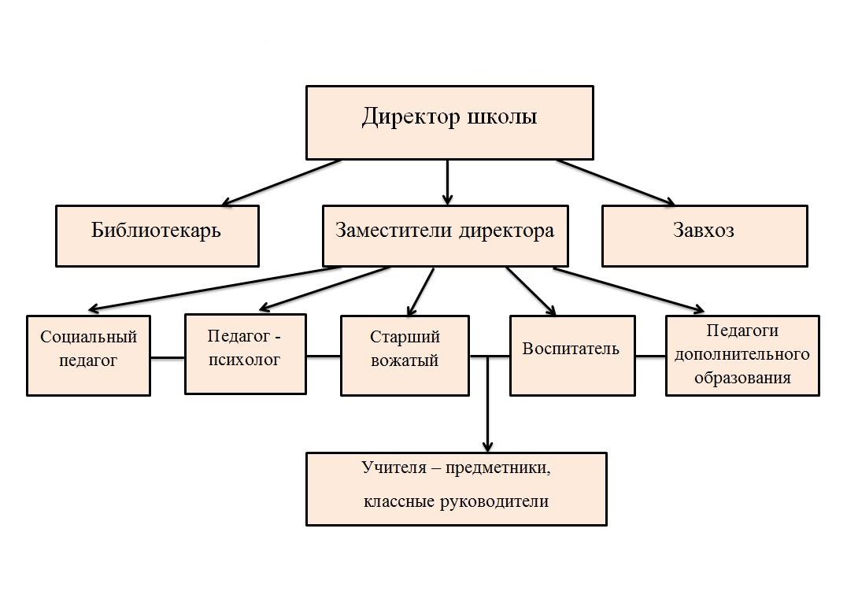

Рисунок 1 – Функциональная структура организации

Основной документы, регламентирующие деятельность IT-специалиста в данной организации:

1. Положение о системе информационно-технического обеспечения учебного процесса в образовательном учреждении.
2. Правила использования информационных технологий в образовательном процессе.

**2. Формирование требований к дизайну веб-приложения**

Перед выполнением работы, я изучил своих конкурентов сделал некоторые выводы. Все данные я внес в таблицу.

|  |  |  |  |  |
| --- | --- | --- | --- | --- |
| Критерии для оценки | Конкурент 1 | Конкурент 2 | Конкурент 3 | Конкурент 4 |
| Ссылка на сайт | <https://shkola5.tver.eduru.ru> | <http://school2kalazin.tver.eduru.ru> | <https://schoolluch.tver.eduru.ru> | <http://schoolsim.tver.eduru.ru> |
| Какая цель сайта? | Привлечение внимания родителей и информирование учащихся | Привлечение внимания родителей и информирование учащихся | Привлечение внимания родителей и информирование учащихся | Привлечение внимания родителей и информирование учащихся |
| Целевая аудитория сайта | Дети и родители | Дети и родители | Дети и родители | Дети и родители |
| Преимущества/недостатки сайта на ваш взгляд | Хороший и простой сайт, но не заинтересовывает своим дизайном | Простой в использовании, но мало поработали с дизайном | Простой в использовании, но мало поработали с дизайном | Поработали с дизайном, но не отличается своей индивидуальностью |
| Впечатления от сайта | Простой, удобный, хороший функционал | Скучный, не привлекающий, простой | Скучный, непонятный, мало информирующий | Хороший, понятный, удобный |
| Какие разделы есть на сайте | Информирование о событиях, связь с персоналом | Информирование о событиях, связь с персоналом, описание школы | Информирование о событиях, связь с персоналом | Информирование о событиях, связь с персоналом, описание школы |
| Каких разделов не хватает на ваш взгляд | Описание организации | На мой взгляд есть все необходимые разделы | Описание организации | На мой взгляд есть все необходимые разделы |
| Удобство пользования сайтом | Удобство пользования оцениваю на 7 из 10 | Удобство пользования оцениваю на 8 из 10 | Удобство пользования оцениваю на 6 из 10 | Удобство пользования оцениваю на 8 из 10 |
| Стиль и оформление | Стиль и оформление оцениваю на 4 из 10 | Стиль и оформление оцениваю на 3 из 10 | Стиль и оформление оцениваю на 2 из 10 | Стиль и оформление оцениваю на 6 из 10 |

Я провел с заказчиком бриф и выяснил, что мне предстоит сделать:

1) Мы создаем сайт для школы

2) Цель сайта заключается чтобы школьники заходили и видели некую информацию, а родители имели представление о школе

3) Этот сайт в первую очередь — это учащиеся школы, затем их родители и желающие учиться в данной школе

4) Особенности сайта: преобладание синего и фиолетового цвета, сайт с одной главной страницей, простой в использовании, чтобы дети могли легко ориентироваться по нему

5) Пожелания заказчика: кнопка для связи с директором была сверху, указать все социальные сети

На основе брифа, проведенного с заказчиком, перед выполнением своего проекта, я сделал MoodBoard (Рисунок 2).

Ссылка на MoodBoard:

<https://www.figma.com/file/jrQ982bpt8Rdd5Gi7EvJwy/Untitled?type=design&node-id=502%3A36&mode=design&t=gk9wI0dBWzZFesGC-1>

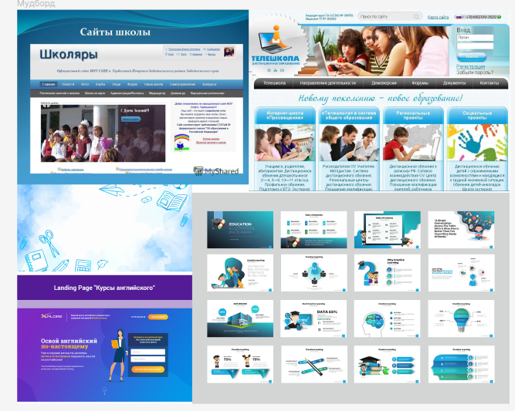

Рисунок 2 – MoodBoard, согласованный с заказчиком

**3.** **Разработка дизайн-концепции веб-приложения**

Ссылка на Wireframe: <https://www.figma.com/file/jrQ982bpt8Rdd5Gi7EvJwy/Untitled?type=design&nodeid=502%36&mode=design&t=gk9wI0dBWzZFesGC-1>

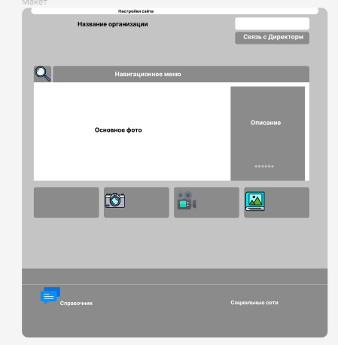

Рисунок 3 – Макет будущего сайта для школы

Целью школьного логотипа для сайта является создание положительного и профессионального образа школы, привлечение внимания посетителей и установление связи с их эмоциями и воспоминаниями о школьной жизни. У данной организации уже имелся свой логотип, и они мне его предоставили. (Рисунок 4)



Рисунок 4 – Логотип организации

Ссылка на стилизованные страницы (версия Desktop):

<https://www.figma.com/file/jrQ982bpt8Rdd5Gi7EvJwy/Untitled?type=design&node-id=503%3A37&mode=design&t=9Vz2kYZ2LmhT6p7R-1>

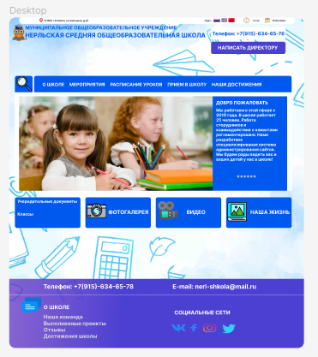

Рисунок 5 – Стилизованные страницы (версия Desktop)

Ссылка на адаптивный дизайн стилизованных страниц (версия Tablet и Phone):

<https://www.figma.com/file/jrQ982bpt8Rdd5Gi7EvJwy/Untitled?type=design&node-id=502%3A36&mode=design&t=9Vz2kYZ2LmhT6p7R-1>

Версия Tablet (Рисунок 6):

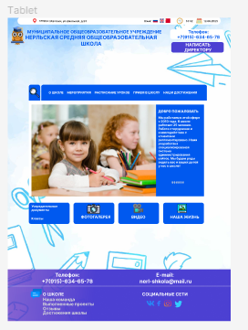

Рисунок 6 – Адаптивный дизайн (версия Tablet)

Версия Phone (Рисунок 7):

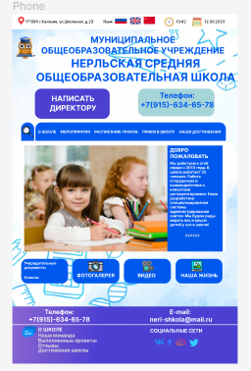

Рисунок 7 – адаптивный дизайн (версия Phone)

**4. Презентация готового дизайна веб-приложения заказчику**

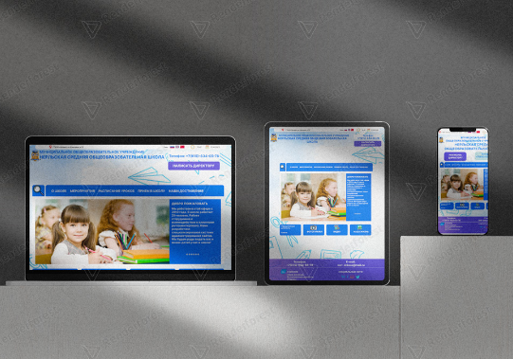

**Список использованных источников**

1. [Просмотр шрифтов - Google Fonts](https://fonts.google.com/)
2. [Цветовой круг, генератор цветовых палитр | Adobe Color](https://color.adobe.com/ru/create/color-wheel)
3. [Pinterest](https://ru.pinterest.com/)
4. <https://unsplash.com/>
5. <https://www.renderforest.com/mockup-maker/new?packId=131&mockupId=1587>

**Приложения**

**Приложение А**

Данная организация отказала в предоставлении документов, регламентирующих деятельность IT-специалиста.

**Приложение Б**

К сожалению, у данной организации в наличии не было брендбука и гайдлайна.